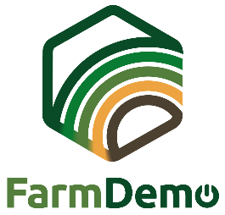

Formular de consimțământ
Înregistrări video pentru H2020 NEFERTITI

Prin semnarea acestui document, înțeleg că Tipul evenimentului la Data la locație.

Face parte din proiectul NEFERTITI: Crearea de rețele de ferme europene pentru a îmbunătăți fertilizarea încrucișată și absorbția inovației prin demonstrație.

Înțeleg că interacțiunile dintre participanții la eveniment pot fi observate și surprinse de video și alte dispozitive de înregistrare digitală.

Înțeleg că aceste înregistrări pot fi folosite în scopuri educaționale, de exemplu: dezvoltarea de cursuri sau videoclipuri de informare pentru utilizare pe scară largă pe tema evenimentului.

Înțeleg că aceste înregistrări pot fi analizate de către cercetătorii implicați în proiectul NEFERTITI pentru a înțelege procesele de învățare (peer) dintre participanții la eveniment și pentru a crește cunoștințele pe tema evenimentului.

În plus, înțeleg că aceste înregistrări vor fi împărțite cu partenerii de proiect ai NEFERTITI și vor fi stocate pe un sharepoint protejat cu parolă. Înțeleg că numele individuale nu vor apărea în niciun raport sau publicație care rezultă din acest studiu.

Autorizez utilizarea acestor date și înregistrări așa cum este descris mai sus numai în scopurile științifice și educaționale specificate mai sus.

Știu că în timpul acestui proiect, sunt liber să-mi retrag consimțământul și să refuz înregistrările în orice moment și că nu va rezulta nicio penalizare sau prejudiciu.

Trebuie să semnați o copie a acestui formular de consimțământ dacă sunteți de acord. Vă mulțumim că v-ați gândit să participați la acest studiu.

Alte întrebări despre acest proiect sunt binevenite și ar trebui adresate la:
[Numele persoanei responsabile] – [adresa de e-mail a persoanei responsabile]

Data: …………………………………………………………………………………………………………………………………………….…………

Semnătură

